Proiect Identificarea Sistemelor
Circuit de ordin 2, FTJ cu amplificator operațional

David Dana Dorina
Automatică și calculatoare, Grupa 30132
Data: 19.02.2024

Indrumător:
Prof. Dr. Ing. Dobra Petru

Cuprins
Obtinerea datelor experimentale………………………………………………………………………1
Partea I…………………………………………………………………………………………………………….1
1.Metode neparametrice…………………………………………………………………………4
1.1.Metoda rezonantei………………………………………………………………………….4
2.Metode parametrice……………………………………………………………….……………6
2.1.Metoda celor mai mici patrate extinse – ARMAX…………………………….7

2.2.Metoda erorii la iesire – OE………………………………………………….……….10

Partea II………………………………………………………………………………………………………….12
1.Metode parametrice………………………………………………………………………….13
1.1.Metoda celor mai mici patrate extinse – ARMAX………………………….13

1.2.Metoda erorii la iesire – OE………………………………………………………….16

Obtinerea datelor experimentale
Aparatura utilizată: sursă de alimentare, osciloscop, sistem numeric de comandă și achiziție a datelor.
Partea I
Prima parte a proiectului presupune identificarea unui sistem de ordin 2 fara zerouri prin metode neparametrice si metode parametrice
Plotare semnal u/y:
t=David(:,1);
u=David(:,2);
y=David(:,3);

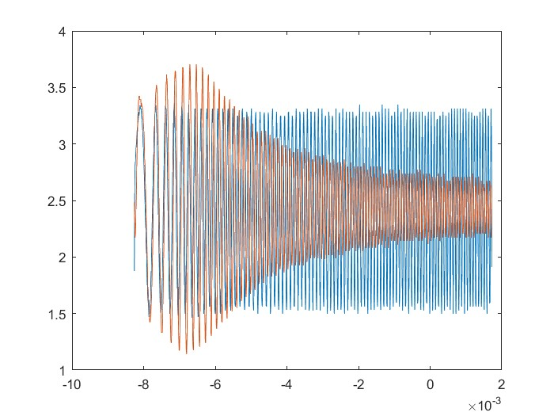
figure, plot(t,u,t,y)

1.Metode neparametrice
1.1.Metoda rezonantei
Pentru inceput am selectat datele pe baza carora vom identifica parametrii si functia de transfer
Selectare date identificare
iuM = 153;
iyM = 156;
ium = 162;
iym = 166;

Parametrii identificati:

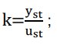
Factorul de proportionalitate - K = mean(y)/mean(u);
K = 1.0071;
Perioada de esantionare - dt = t(2)-t(1);
dt = 1.0000e-05;
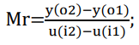
Modulul la rezonanta - Mr = (y(iyM)-y(iym))/(u(iuM)-u(ium));
Mr = 1.3500;
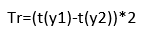
Perioada de rezonanta - Tr = (t(iym)-t(iyM))*2;
Tr = 2.0000e-04;
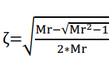
Factorul de amortizare - tita = sqrt((Mr-sqrt(Mr^2-1))/2/Mr);
tita = 0.4051;
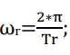
Pulsatia de rezonanta - wr = (2*pi/Tr);
wr = 3.1416e+04;
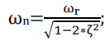
Pulsatia naturala - wn = wr/sqrt(1-2*tita^2);
wn = 3.8329e+04;

Forma generala a functiei de transfer:

Hs = tf(K*wn^2,[1 2*tita*wn wn^2]);

Functia de transfer rezultata:

1.48e09
H(s) = ------------------------------------
s^2 + 3.105e04 s + 1.469e09

Spatiul starilor
A = [0 1;-wn^2 -2*tita*wn]; A = [0 1; -1.4691*10⁹ -3.1054*10⁴]
B = [0;K*wn^2]; B = [0; 1.4796*10⁹]
C = [1 0]; C = [1 0];
D = 0; D = 0;

ysim = lsim(sys,u,t[y(1),y(2)-y(1)/t(2)-t(1)])
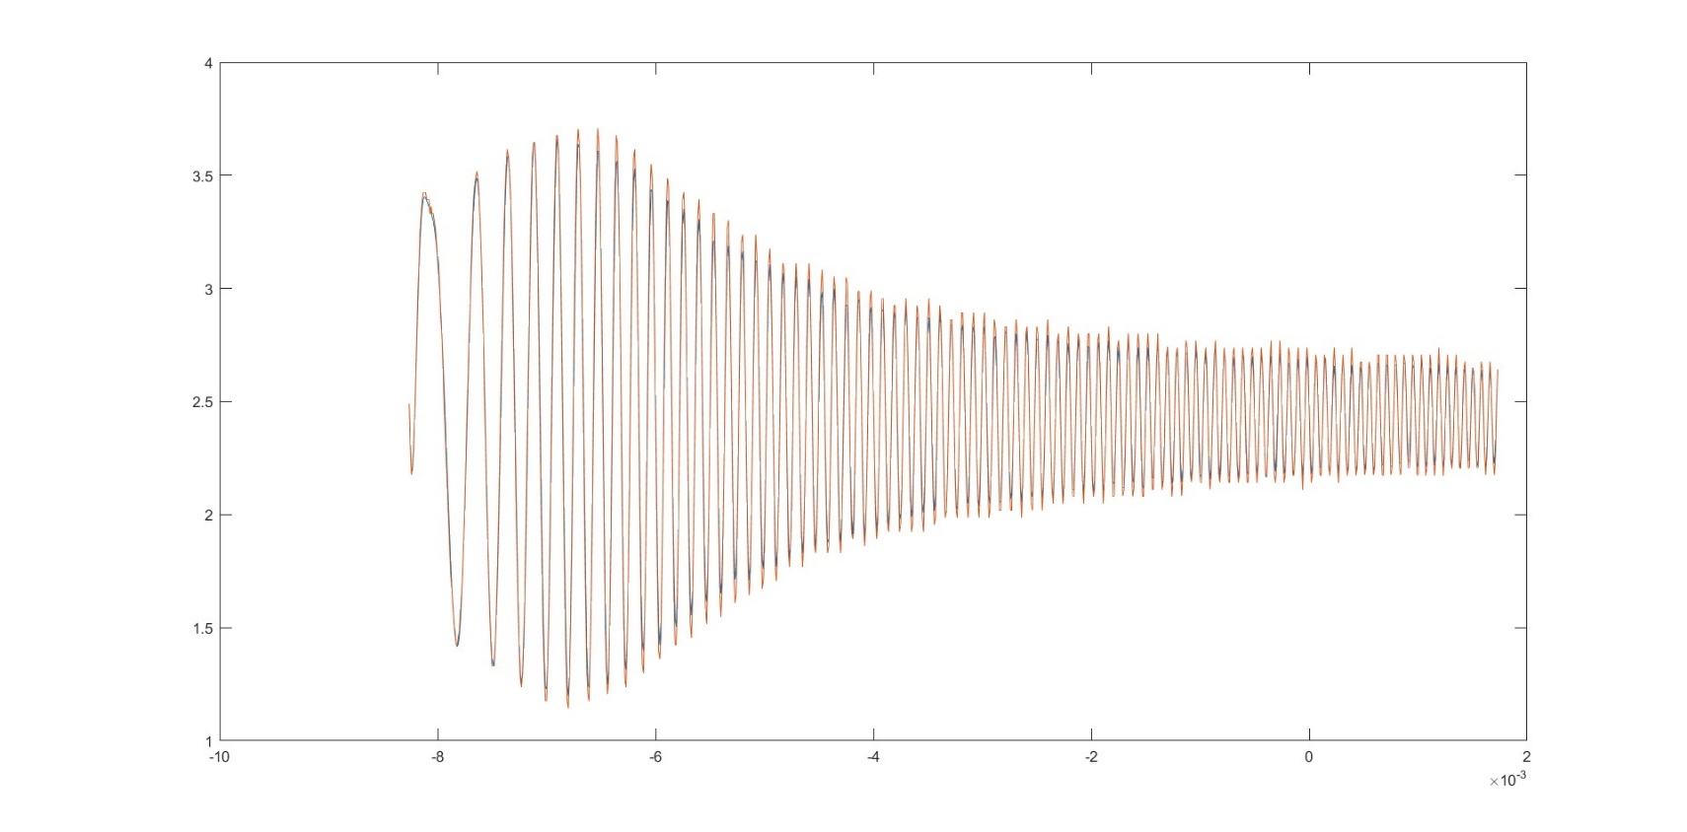
Graficul iesirii simulate
Verificarea o facem prin EMPN(eroarea medie patratica relativa/normalizata)

empn = norm(y-ysim1)/norm(y-mean(y))*100
Eroarea rezultata este de 9.7416

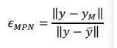

2.Metode parametrice
Procesarea datelor experimentale

Timp de simulare
dt = t(2)-t(1)

Date identificare si validare
d_id = iddata(y,u,dt)

2.1.Metoda celor mai mici patrate extinse - ARMAX
Urmareste modelul “process + perturbatie”: A(q⁻¹) * y(t)=q^{-d} * B(q⁻¹) * u(t) + C(q⁻¹) * e(t)
In Matlab: M_armax = armax(data_id,[na nb nc nk ])

unde : na - ordinul polinomului A (numarul de poli)
nb - ordinul polinomului B + 1 (numarul de zerouri + 1)
nc - ordinul polinomului C
nk - este timpul mort

Metoda armax se foloseste pentru a identifica polinoamele si pentru validare

Functii de transfer:

Hz=tf(M_armax.B,M_armax.A,dt)

0.1318
Hz_armax = ----------------------------
z^2 - 1.599 z + 0.7296
Folosind d2c cu metoda ‘’zoh’’ trecem in “s” functia de transfer:

Hs_armax = d2c(Hd_armax, 'zoh')

7467 s + 1.556e09
Hs_armax = -----------------------------------------
s^2 + 3.153e04 s + 1.545e09

Polinoamele identificate:
A(z) = 1 - 1.599 z^-1 + 0.7296 z^-2
B(z) = 0.1318 z^-1
C(z) = 1 - 1.247 z^-1 + 0.4562 z^-2

Pentru a alege ordinul sistemului vom folosi functia n4sid

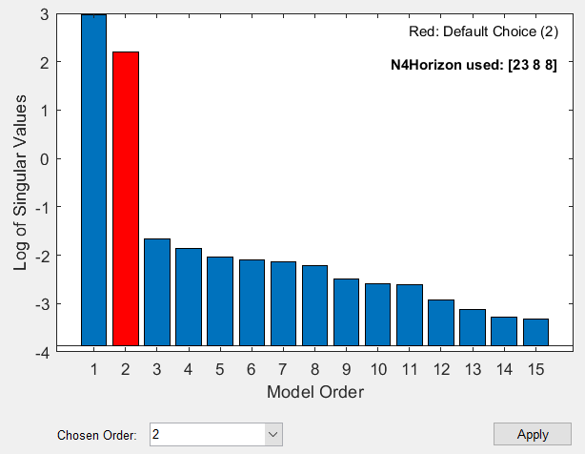
Ordinul sugerat pentru sistem este 2, astfel alegem na = 2

Parametrii de structura sunt:
na = 2; nb = 1; nc = 2; nk = 1;

Validare
M_armax = armax(d_id,[2,1,2,1]) ;
figure, resid(d_id,M_armax,5)
figure, compare(d_id,M_armax)
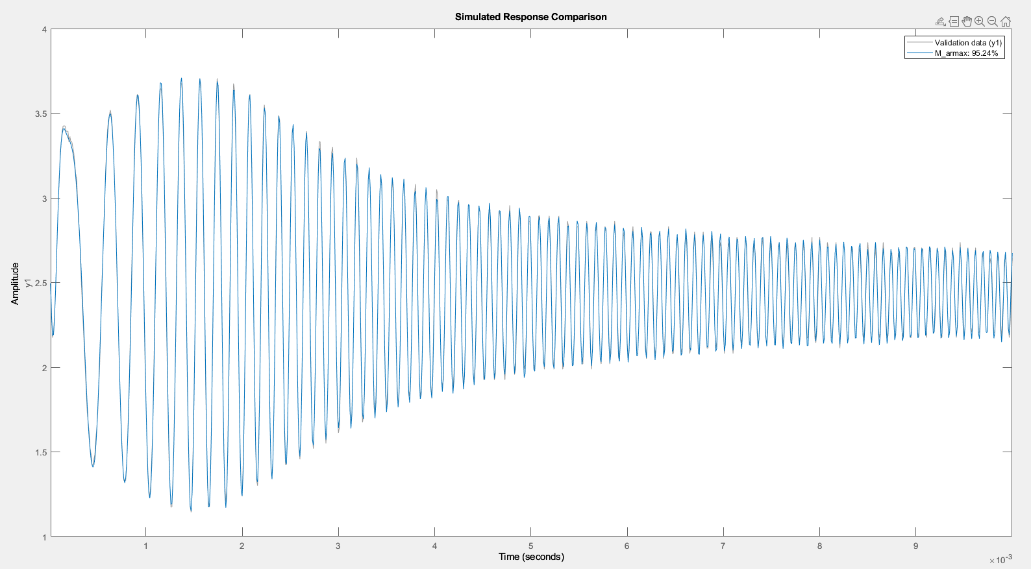
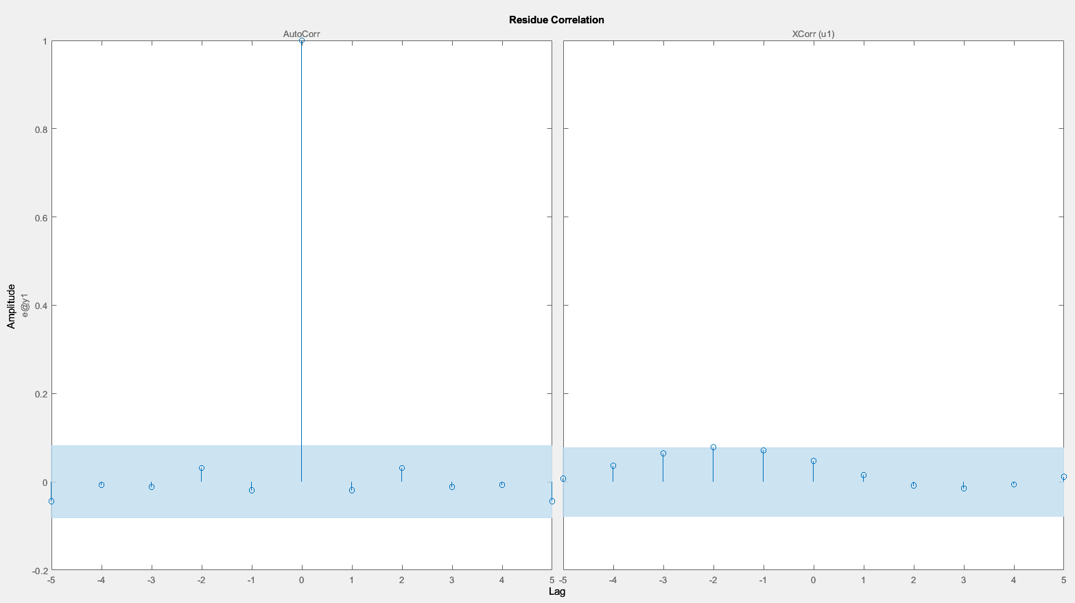

Trece atat testul de autocorelatie cat si pe cel de intercorelatie
Eroarea rezultata este de 4.76%

2.2.Metoda erorii la iesire – OE
Urmareste modelul discret ‘’process + perturbatie’’: y(k) = q^{-d}*[B(q⁻¹) /F(q⁻¹)]*u(k) + e(k)
In Matlab: M_oe = oe(data_id,[na nf nk ])

Functii de transfer:

Hz_oe=tf(M_oe.B,M_oe.F,dt)

0.1385 z - 0.00835
Hz_oe = ----------------------------
z^2 - 1.606 z + 0.7353

Folosind d2c cu metoda ‘’zoh’’ trecem in “s” functia de transfer:

Hs_oe = d2c(Hz_oe, 'zoh')

8352 s + 1.532e09
Hs_oe = --------------------------------
s^2 + 3.075e04 s + 1.52e09

Polinoamele identificate:
B(z) = 0.1385 z^-1 - 0.00835 z^-2
F(z) = 1 - 1.606 z^-1 + 0.7353 z^-2

Parametrii de structura sunt:
na = 2, nf = 2, nk = 1;

Validare:
M_oe = oe(d_id,[2,2,1]) ;
figure, resid(d_id,M_oe,5)
figure, compare(d_id,M_oe)

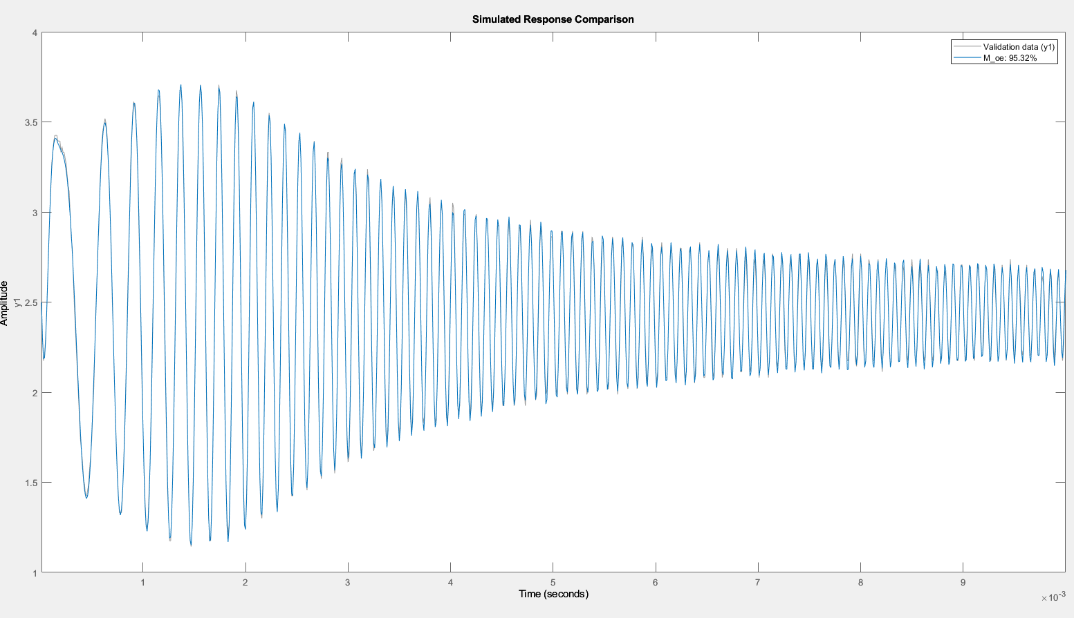

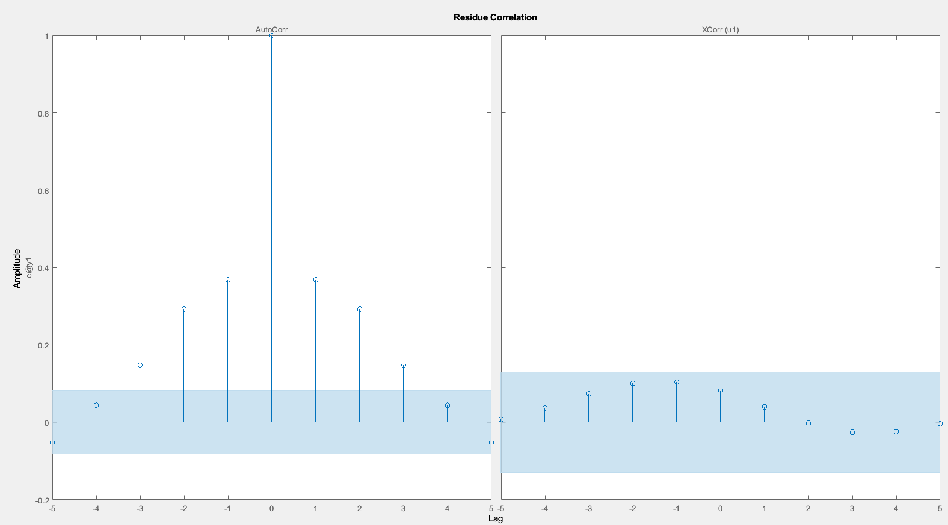

Testul de autocorelatie nu este trecut, dar cel de intercorelatie este trecut
Eroarea rezultata este de 4.68%

Partea II
A doua parte a proiectului presupune identificarea unui sistem de ordin 2 cu zero prin metode parametrice
Plotare semnal u/y:
t=David(:,1);
u=David(:,2);
y2=David(:,3);
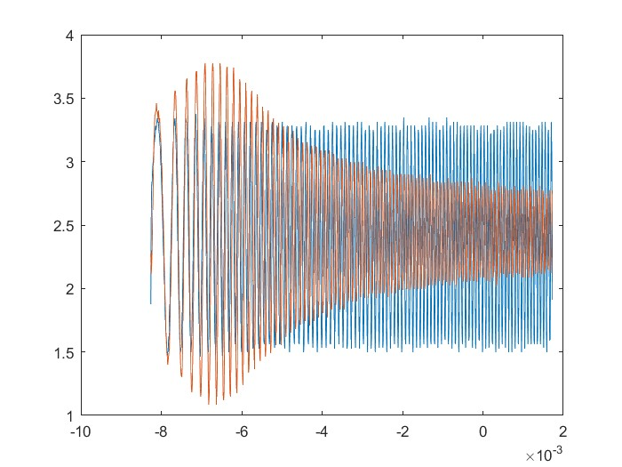
figure, plot(t,u,t,y2)

1.Metode parametrice

Procesarea datelor experimentale

Timp de simulare
dt = t(2)-t(1)

Date identificare si validare
Din cauza faptului ca armonicile scad mai repede la o anumita valoare si sunt foarte multe, trebuie ales un interval la care sa putem face identificarea

i1 = 15;
i2 = 413;
idx = [i1:i2]
d_id2 = iddata(y2(idx),u(idx),dt)

1.1.Metoda celor mai mici patrate extinse - ARMAX
Urmareste modelul “process + perturbatie”: A(q⁻¹) * y(t)=q^{-d} * B(q⁻¹) * u(t) + C(q⁻¹) * e(t)
In Matlab: M_armax = armax(data_id,[na nb nc nk ])

unde : na - ordinul polinomului A (numarul de poli)
nb - ordinul polinomului B + 1 (numarul de zerouri + 1)
nc - ordinul polinomului C
nk - este timpul mort

Functii de transfer

Hz=tf(M_armax.B,M_armax.A,dt)

0.3001 z - 0.1783
Hz_armax = -------------------------------
z^2 - 1.591 z + 0.7117
Folosind d2c cu metoda ‘’zoh’’ trecem in “s” functia de transfer:

Hs_armax = d2c(Hd_armax, 'zoh')

7467 s + 1.556e09
Hs_armax = --------------------------------------
s^2 + 3.153e04 s + 1.545e09

Polinoamele identificate:
A(z) = 1 - 1.591 z^-1 + 0.7117 z^-2
B(z) = 0.3001 z^-1 - 0.1783 z^-2
C(z) = 1 - 0.9365 z^-1 + 0.3071 z^-2

Parametrii de structura sunt :
na = 2; nb = 2; nc = 2; nk = 1;
Validare:
M_armax = armax(d_id,[2,2,2,1]) ;
figure, resid(d_id,M_armax,5)
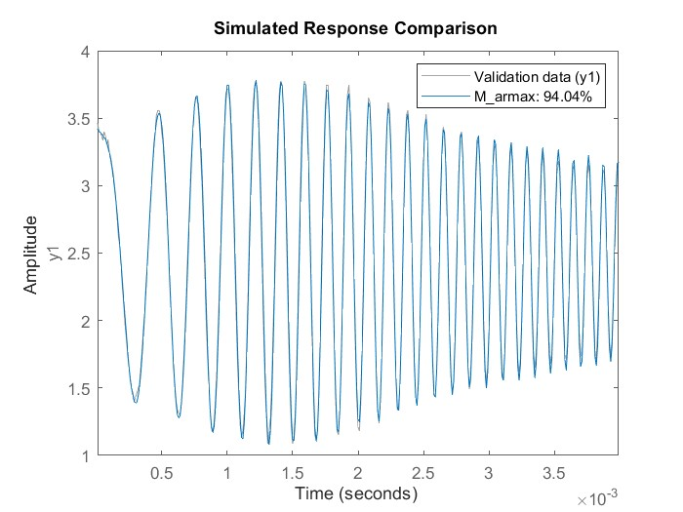
figure, compare(d_id,M_armax)

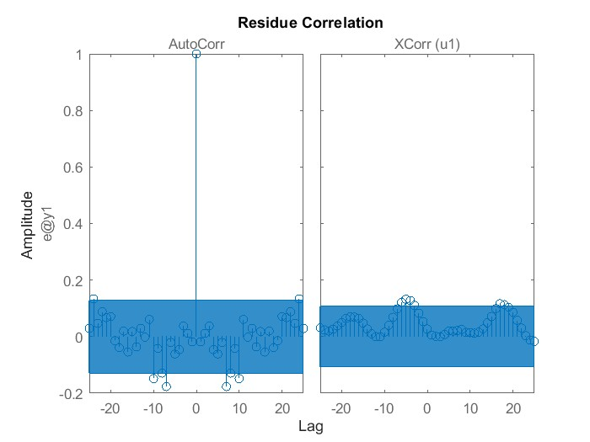
Din grafic se observa ca trece testul de autocorelatie, iar eroarea este de 5.96%

1.2.Metoda erorii la iesire – OE
Urmareste modelul discret ‘’process + perturbatie’’: y(k) = q^{-d}*[B(q⁻¹) /F(q⁻¹)]*u(k) + e(k)
In Matlab: M_oe = oe(data_id,[na nf nk ])

Functii de transfer:

Hz_oe=tf(M_oe.B,M_oe.F,dt)

0.3019 z - 0.1768
Hz_oe = ---------------------------------
z^2 - 1.606 z + 0.7353

Folosind d2c cu metoda ‘’zoh’’ trecem in “s” functia de transfer:

Hs_oe = d2c(Hz_oe, 'zoh')

2.814e04 s + 1.472e09
Hs_oe = ----------------------------------
s^2 + 3.075e04 s + 1.52e09

Polinoamele identificate:
B(z) = 0.3019 z^-1 - 0.1768 z^-2
F(z) = 1 - 1.586 z^-1 + 0.7105 z^-2

Parametrii de structura sunt : na = 2, nf = 2; nk = 1;

Validare:
M_oe = oe(d_id,[2,2,1]) ;
figure, resid(d_id,M_oe,5)
figure, compare(d_id,M_oe)

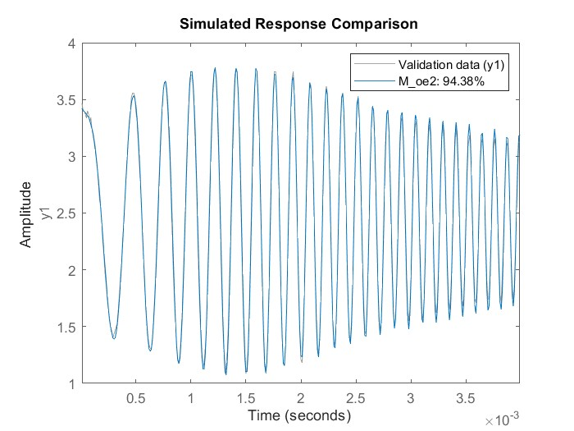
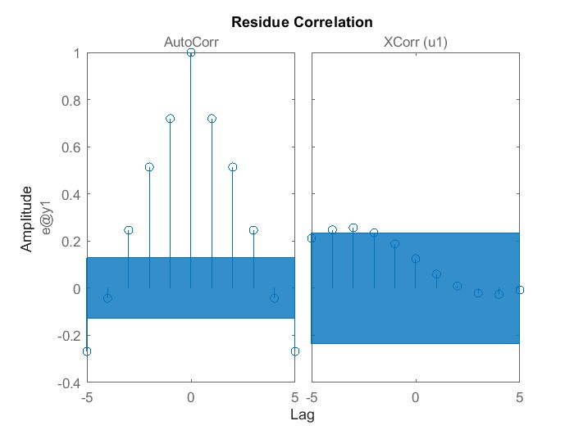
Din grafic se observa ca trece testul de intercorelatie, iar eroarea este de 5.62%

